**บทที่ 4**

**ผลการดำเนินงาน**

จากขั้นตอนการทำงานในบทที่ 3ได้แสดงวิธีการเก็บข้อมูล การประมวลผลข้อมูลและจัดเก็บข้อมูลของระบบตรวจจับยานพานหะบนท้องถนน ตามลำดับ สำหรับบทนี้เราจะแสดงถึงผลลัพธ์ที่ได้จากการดำเนินงานและปัญหาที่เกิดขึ้นระหว่างการทำงาน

* 1. **ภาพบรรยากาศของถนนที่อ่างห้วยยาง**

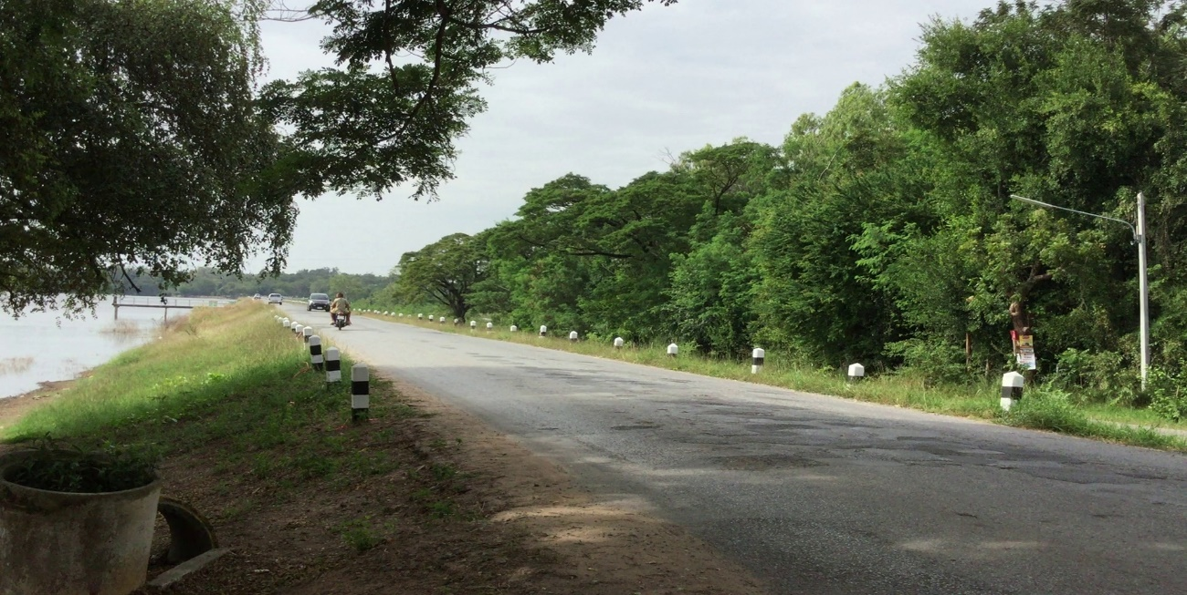

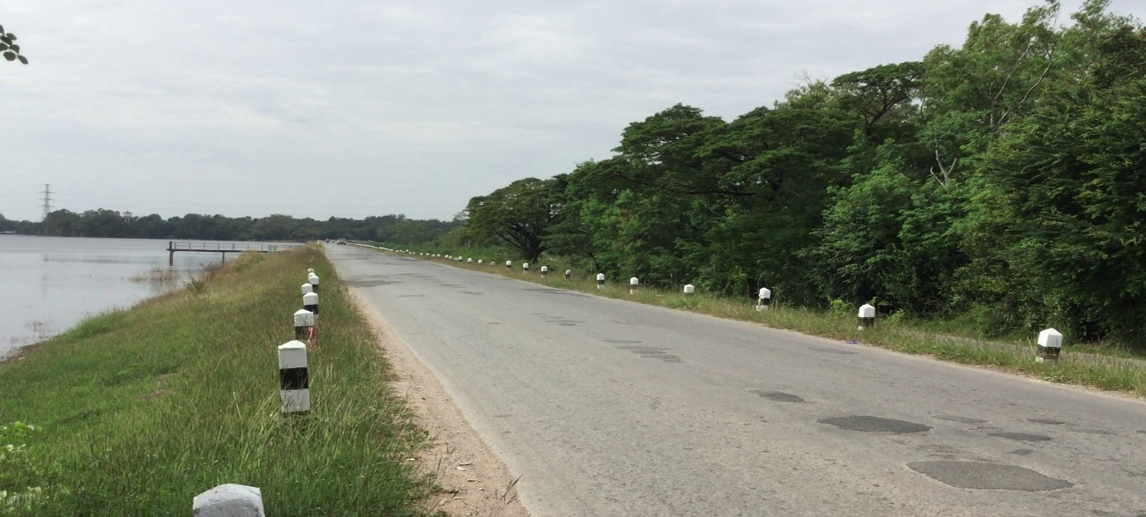

* 1. **ภาพขณะทำการแปลงวิดีโอเป็นรูปภาพ**

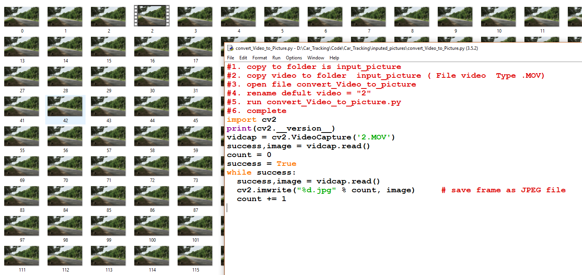

* 1. **สมการหาแสดงตำแหน่งและชื่อของวัตถุ**

แก้ไขไฟล์ในส่วนการแสดงผลที่ชื่อว่า visualization_utils.py เขียนเพิ่มในส่วนของตำแหน่งของวัตถุที่ detect เพื่อแสดงตำแหน่งและชื่อของวัตถุ

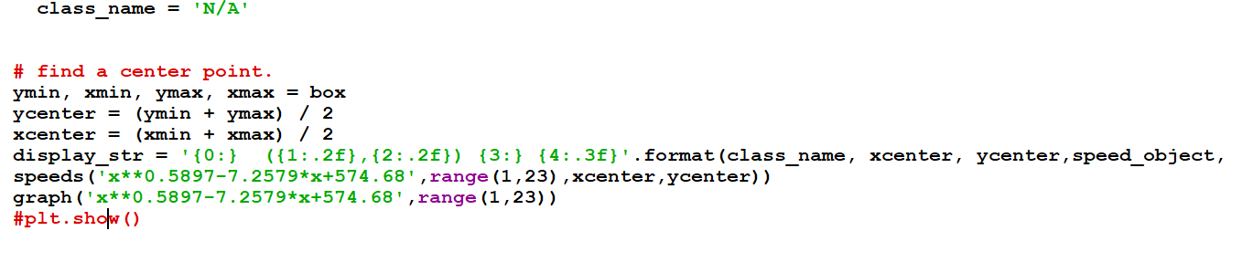

* 1. **หา Arxis ของรูป โดย**

รันไฟล์ arxis_picture.py เพื่อหาพิกัดของรูป ที่เตรียมไว้ เช่น เสาริมทาง แล้วนับเสา(ระยะ y ) เทียบกับระยะทางที่วัตถุในรูป เคลื่อนที่ไปเท่าไหร่ แล้วนำเข้า Excel ไปเขียนเป็นสมการความสัมพันธ์ระหว่างระยะห่างของจุดสังเกตุกับระยะห่างของวัตถุ โดยสมการที่ได้ จะบ่งบอกถึงระยะทางจริงที่วัตถุเคลื่อนที่ได้ในรูปนั้น

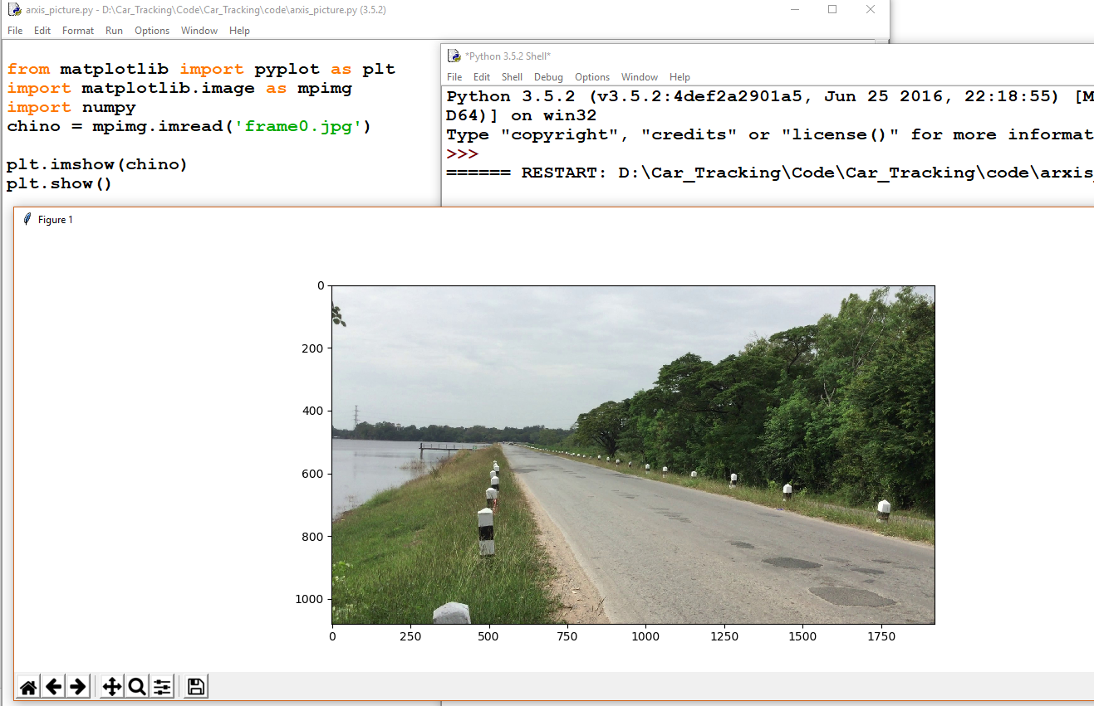

* 1. **วาดกราฟของความสัมพันธ์**

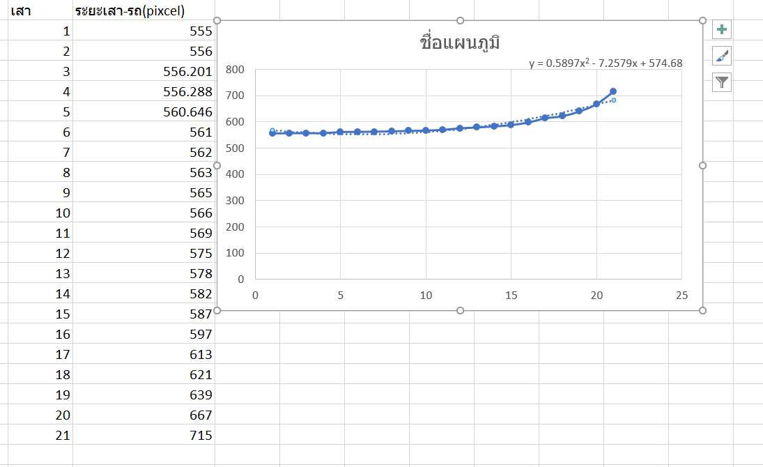 นำสมการที่ได้ไปวาดกราฟความสัมพันธ์ของ ระยะทางกับเวลาที่เคลื่อนที่ได้ ใน Excel จากนั้นหาความเร็วของวัตถุจากพื้นที่ใต้กราฟหรือ หาจากสมการ V = S/T เมื่อ S เป็นระยะทางจริงที่ได้จาก ข้อ 3.3.3.4 และ T เป็นเวลาจริงของการเลื่อนเฟรมไปอีกเฟรมหนึ่ง (หน่วยวินาที) โดยการคำณวนหาความเร็วดังกล่าว ให้ แก้ไขไฟล์ในส่วนการแสดงผลที่ชื่อว่า visualization_utils.py แล้วเพิ่มฟังก์ชันการคำณวนความเร็วเพิ่มเข้าไป

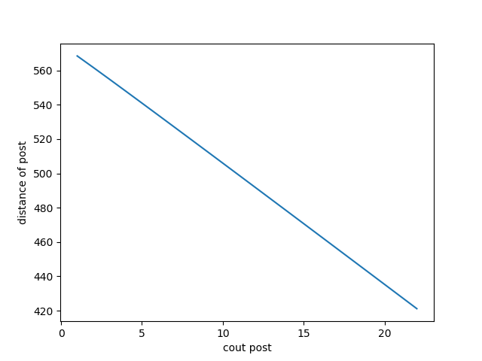

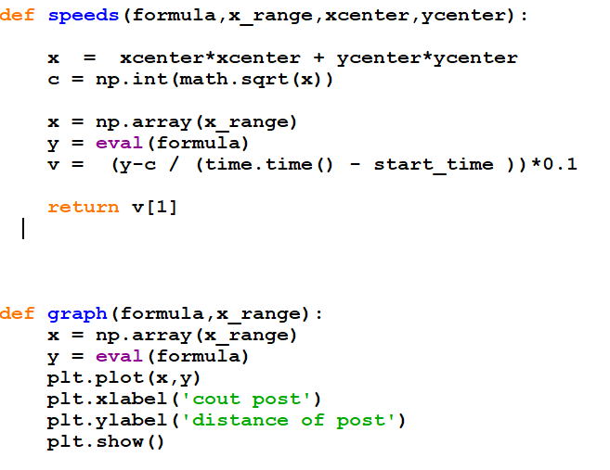

* 1. **เก็บไฟล์หลังจากการประมวลผล**

ทำการแก้ไฟล์ convert_picture_detection เพื่อทำการบันทึกรูปภาพที่ประมวลผลไว้ไปเก็บไว้ที่ โฟล์เดอร์ output_picture



* 1. **บันทึกภาพ**

ขณะรันโปรแกรม โดยรูปที่ประมวลผลได้จะไปอยู่ในโฟล์เดอร์ output_picture

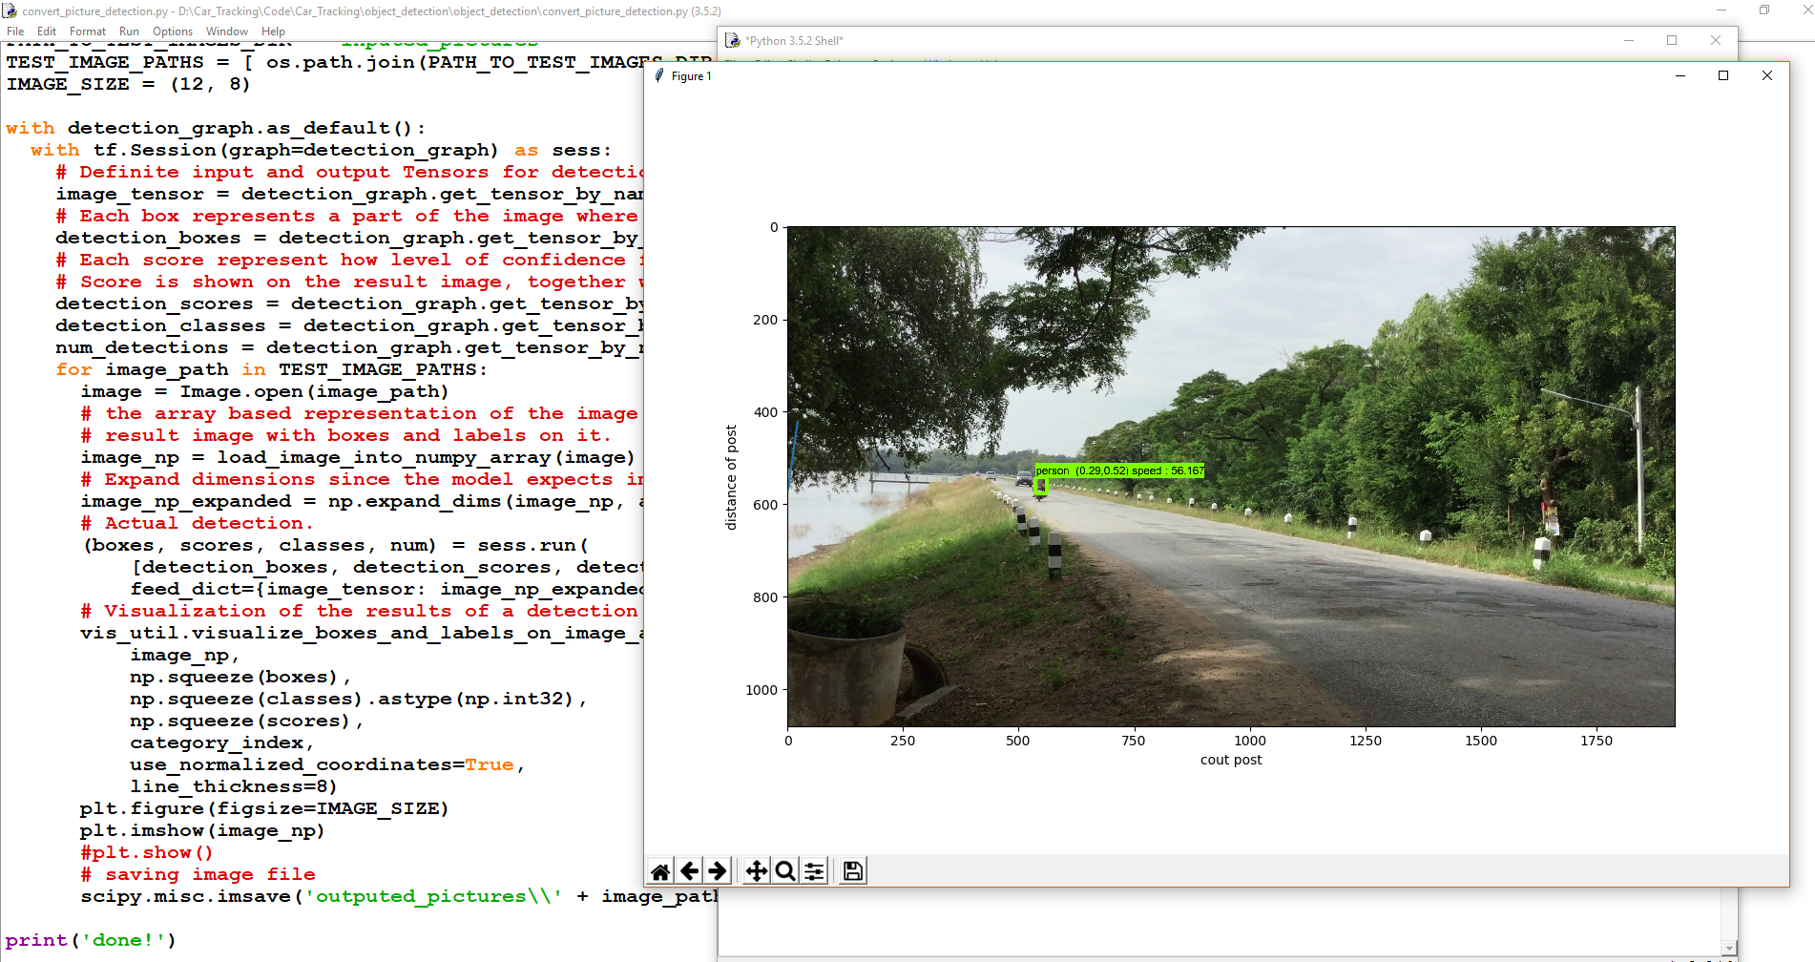

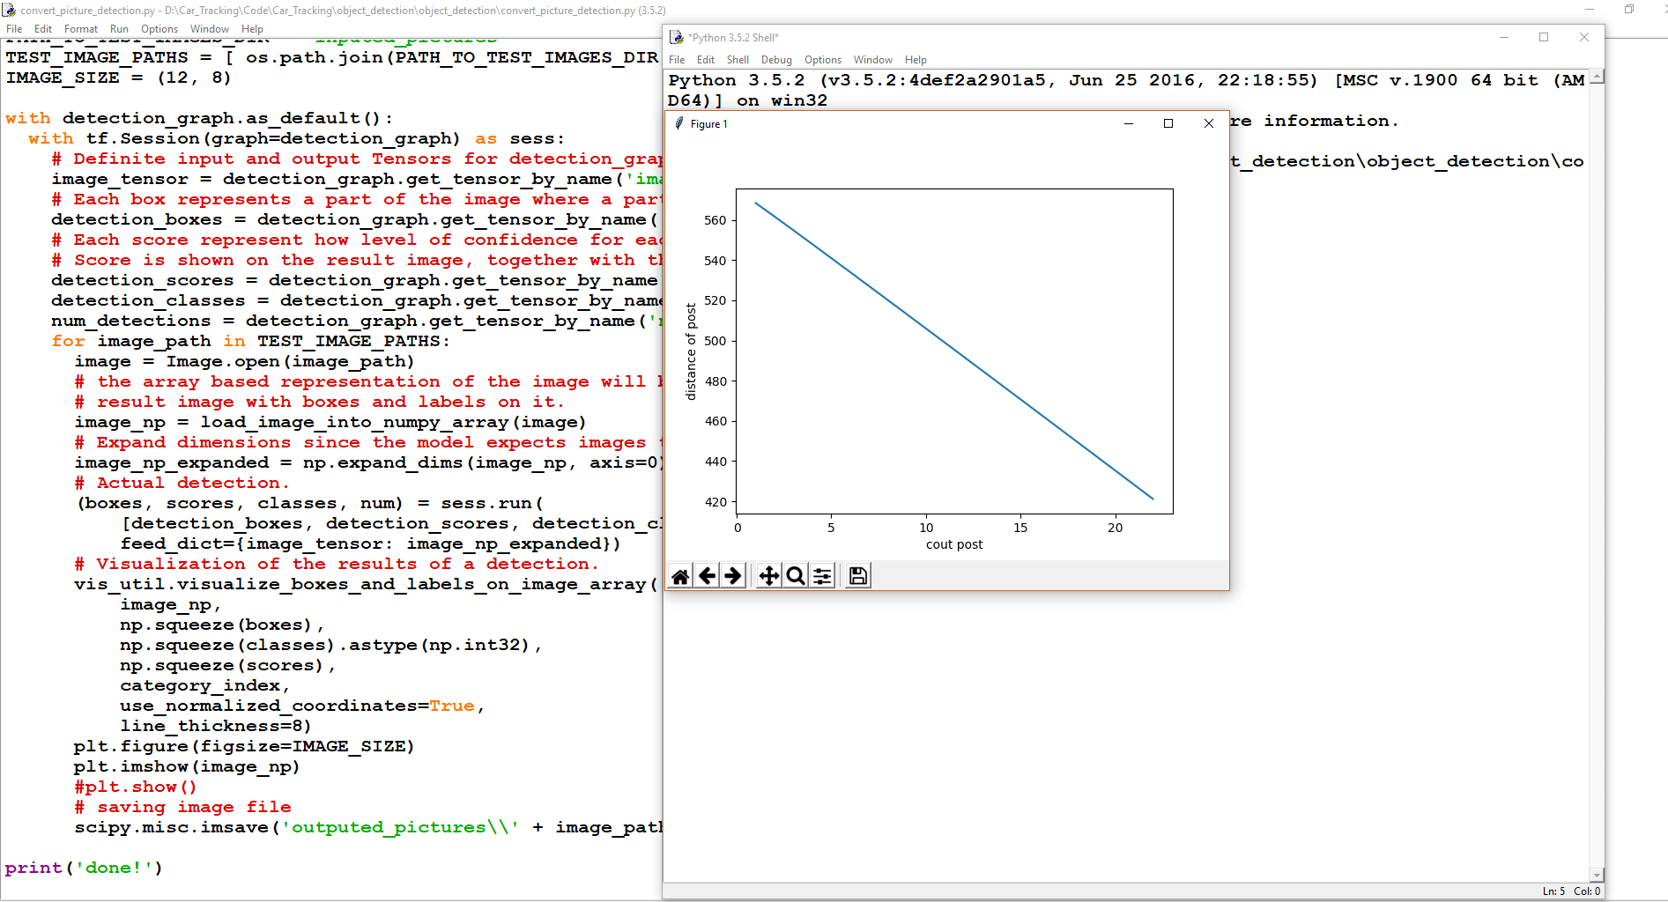

* 1. **รูปที่ถูกบันทึกแล้ว**  
     รูปที่ประมวลผลเสร็จแล้วจะถูกบันทึกให้ไปอยู่ในโฟล์เดอร์ output_picture

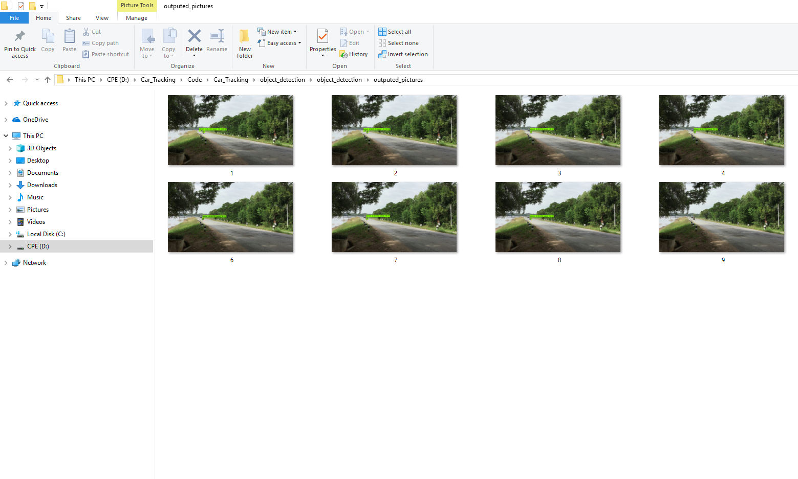

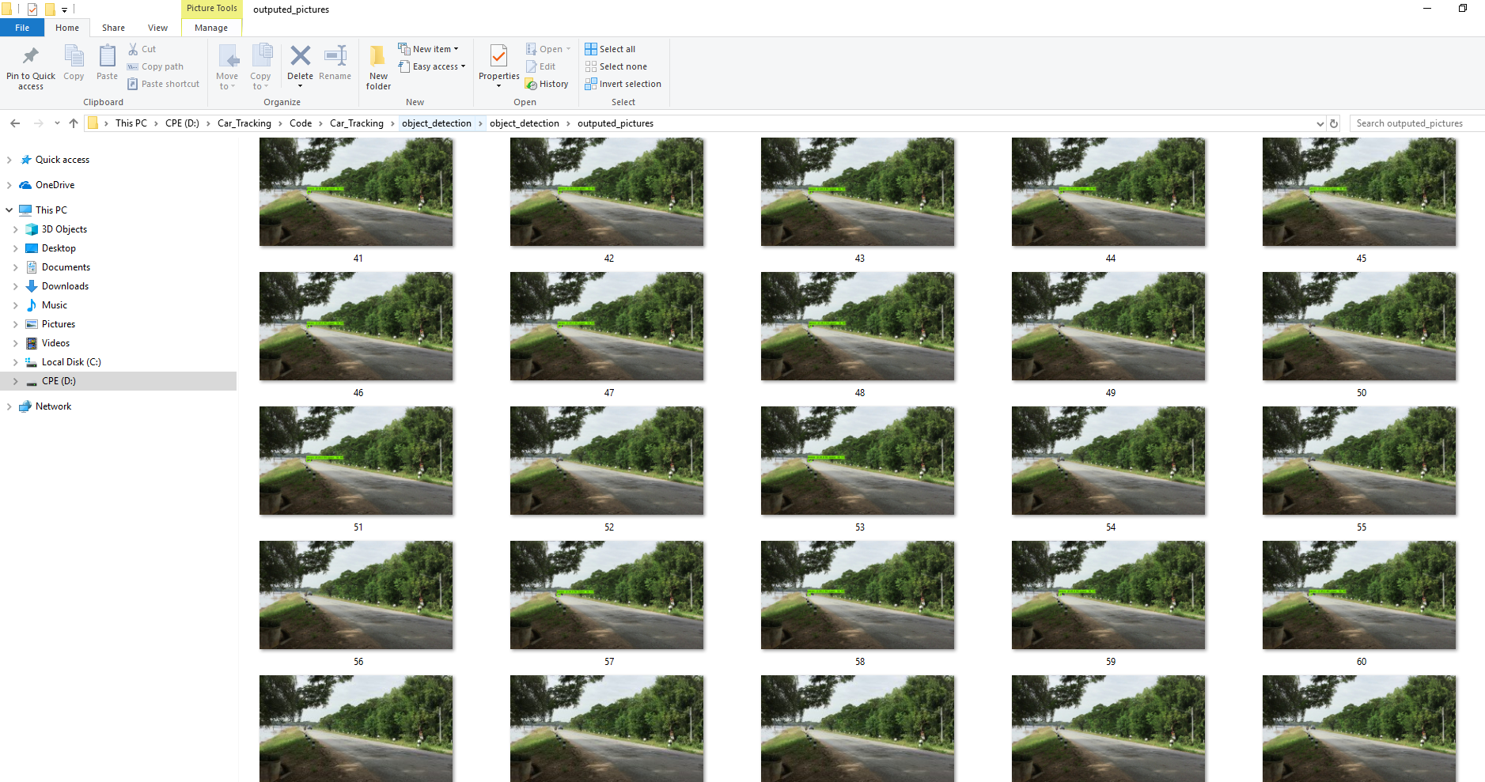

* 1. **ปัญหาที่พบขณะทำงาน**
     1. ปัญหา Memory ไม่พอ

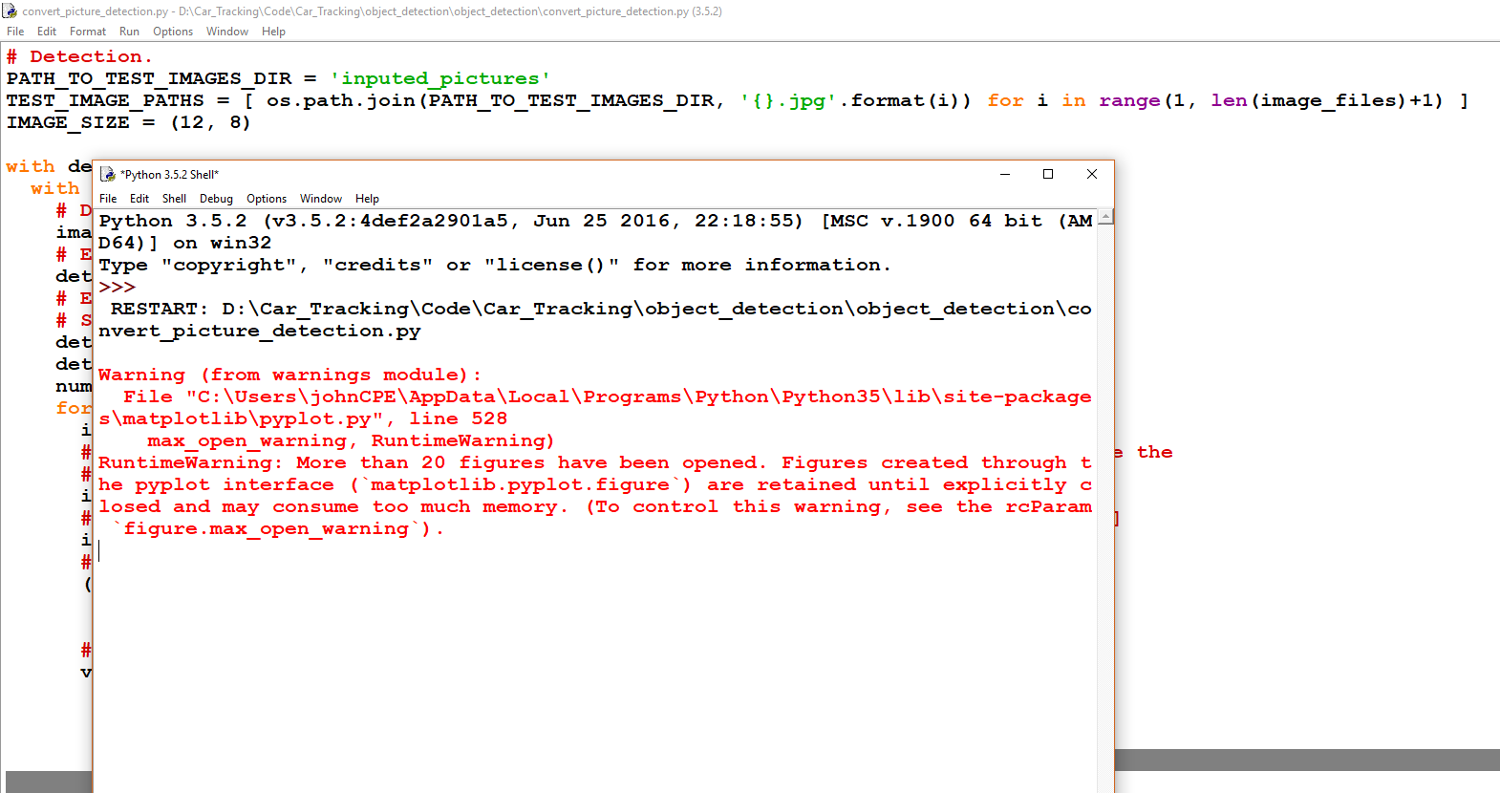

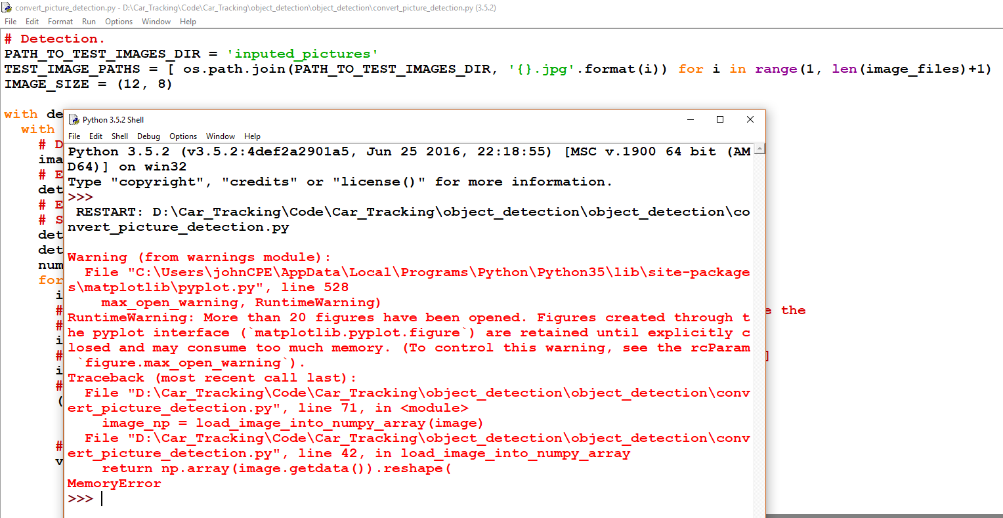

* + 1. ปัญหาของการแสดงความเร็วไม่ถูกต้อง

เนื่องจากพิกัด ymin ymax xmin xmax ycenter xcenter ที่นำมาคำณวนนั้นเป็นขนาดของกรอบป้ายชื่อของวัตถุ ดังรูป ทำให้การคำณวนในส่วนของระยะทางจริงผิดพลาดไปด้วย

